CPIA 1 FOGGIA
A.S.2019/20
PRIMO PERIODO DIDATTICO
UDA N°3
Chiedere e fornire informazioni relative alla famiglia.
Domande con Wh- e How.
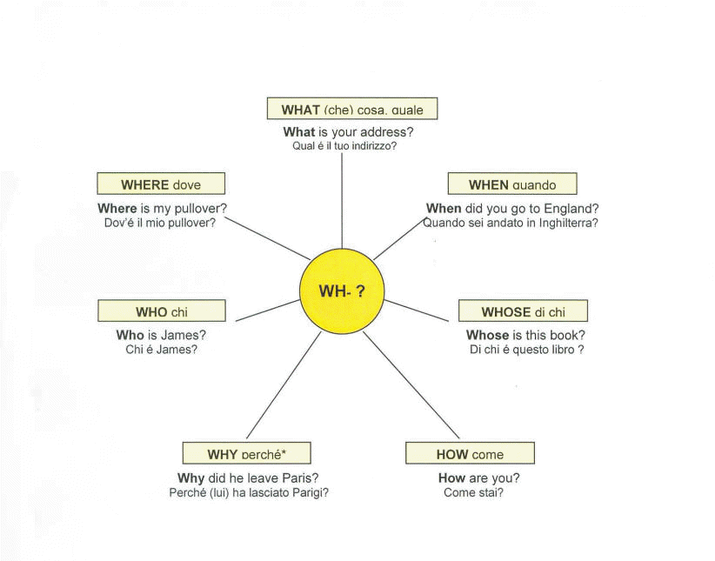
Esercizio:
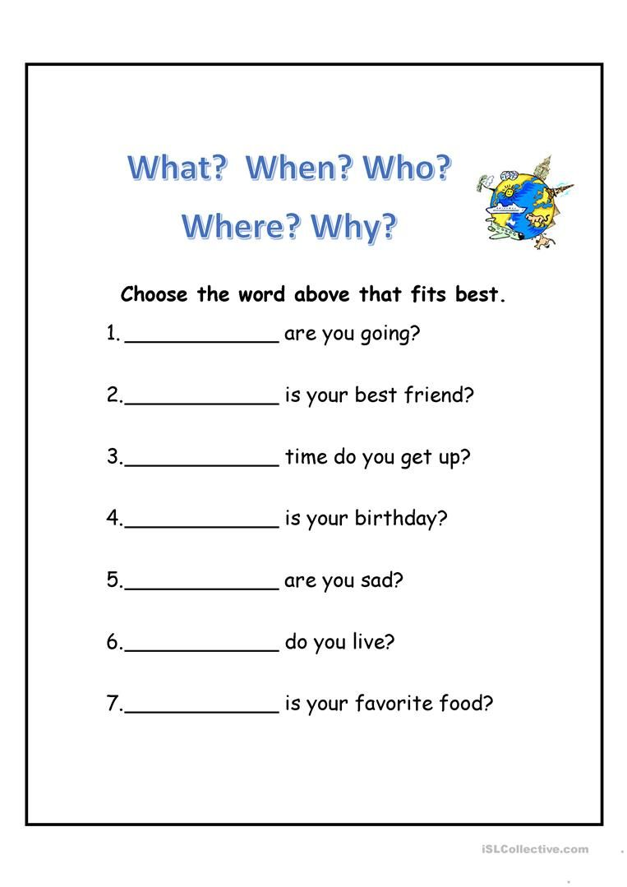
Identificare oggetti.
AGGETTIVI POSSESSIVI: my(mio), your(tuo),her(suo di lei),his(suo di lui), its(suo di esso),our(nostro), your(vostro), their(loro).
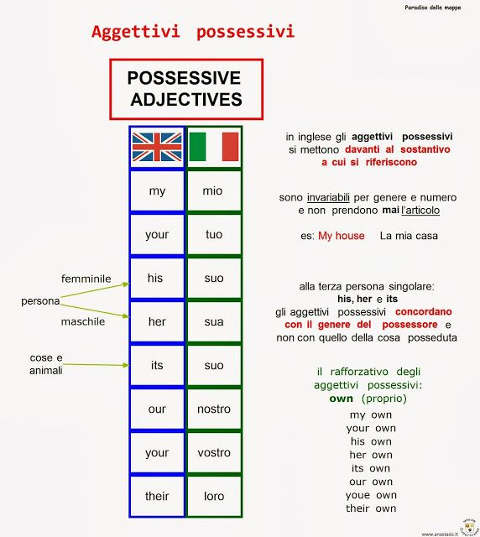
Esercizio:
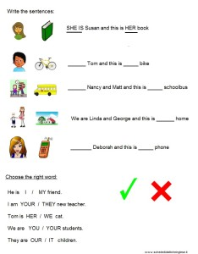
Colori
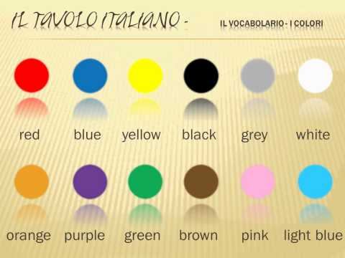

NUMERI(1-100)
numeri cardinali (uno, due, tre, ecc.) sono aggettivi che indicano una quantità precisa, mentre i numeri ordinali (primo, secondo, terzo, ecc.) indicano il posto in una successione.
Numero | Cardinale | Ordinale
1 | one | first
2 | two | second
3 | three | third
4 | four | fourth
5 | five | fifth
6 | six | sixth
7 | seven | seventh
8 | eight | eighth
9 | nine | ninth
10 | ten | tenth
11 | eleven | eleventh
12 | twelve | twelfth
13 | thirteen | thirteenth
14 | fourteen | fourteenth
15 | fifteen | fifteenth
16 | sixteen | sixteenth
17 | seventeen | seventeenth
18 | eighteen | eighteenth
19 | nineteen | nineteenth
20 | twenty | twentieth
21 | twenty-one | twenty-first
22 | twenty-two | twenty-second
23 | twenty-three | twenty-third
24 | twenty-four | twenty-fourth
25 | twenty-five | twenty-fifth
26 | twenty-six | twenty-sixth
27 | twenty-seven | twenty-seventh
28 | twenty-eight | twenty-eighth
29 | twenty-nine | twenty-ninth
30 | thirty | thirtieth
31 | thirty-one | thirty-first
40 | forty | fortieth
50 | fifty | fiftieth
60 | sixty | sixtieth
70 | seventy | seventieth
80 | eighty | eightieth
90 | ninety | ninetieth
100 | one hundred | hundredth

